Aufgaben zu den SpachSnacks - Video 4
1. Ergänze das Schaubild.
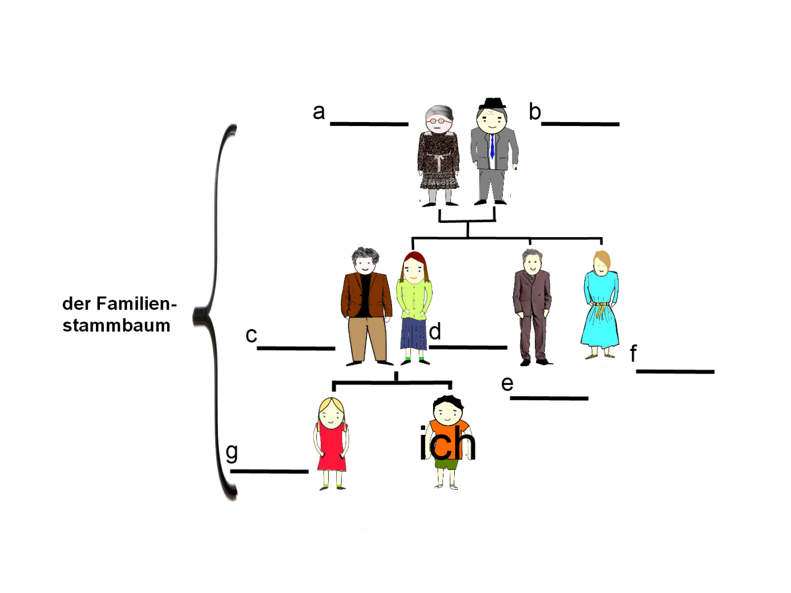
2. Ergänze!

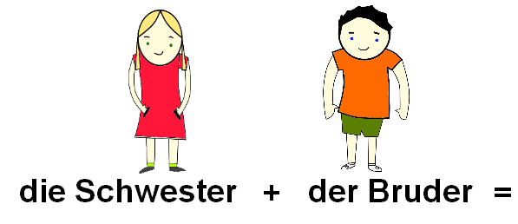 | 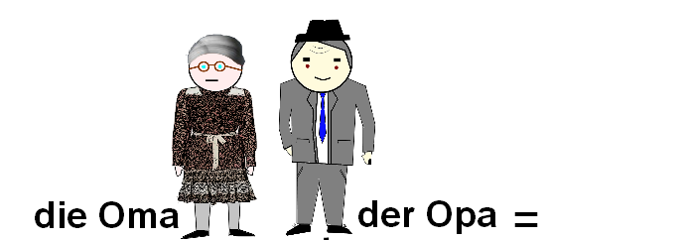
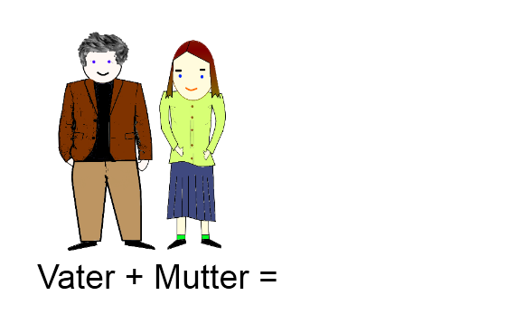 | 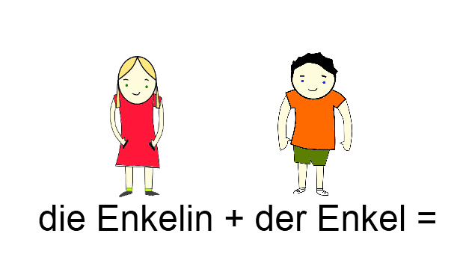

3. Verbinde die richtigen Satzteile miteinander.
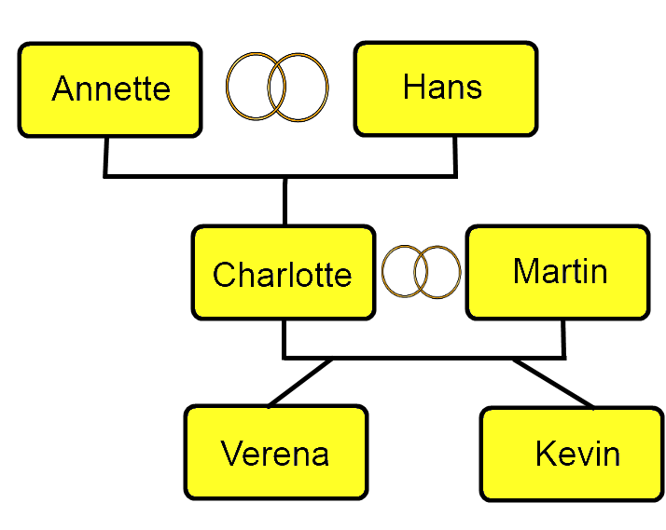

Meine Schwester | ist Ingenieur und
Meine Eltern sind | war Automechaniker.
Mein Vater | schon 25 Jahre verheiratet.
meine Mutter | ist Ärztin.
Oma Annette arbeitet nicht mehr, | heißt Verena.
Mein Opa | sie ist Rentnerin.

Wie heiße ich? Antwort: ________________

4. Ergänze die Sätze.
 | maskulin | neutral | feminin | Plural
ich: | mein Bruder | mein Buch | meine Schwester | meine Eltern
du: | dein Bruder | dein Buch | deine Schwester | deine Eltern

Du fragst Kevin:  Wer ist ________ Schwester?  Wer sind ________ Großeltern?  Wie heißt ________ Vater?  Was ist _________ Hobby? | Kevin sagt:  Verena ist _________ Schwester.  Annette und Hans sind ________ Großeltern.  __________ Vater heißt Martin.  Fußball ist __________ Hobby.

5. Ordne die folgenden Wörter den Bildern zu.
verheiratet / geschieden / Single / Familie mit Kind

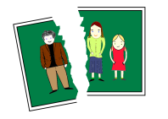  ___________ | 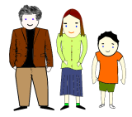  ____________ | 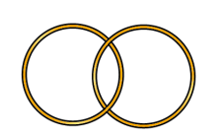  __________ |   ____________

6. Beantworte die Fragen zum Video.
Wie viele Familien mit Kindern gibt es in Deutschland? _______________
Wie viele Ehepaare mit Kindern gibt es in Deutschland? ______________
Wie viele Alleinerziehende gibt es in Deutschland? _____________
Wie viele Lebensgemeinschaften gibt es in Deutschland? ___________

7. Setze die Wörter in die Lücken ein.

Frau aus Single Kinder verheiratet Hobbys Bruder

Ich heiße Peter Klöckner. Ich bin 16 Jahre alt und komme ______ Deutschland. Ich wohne in Berlin und gehe noch zur Schule. Ich bin ________ und meine _________ sind Basketball und Fotografie.
Das ist mein ________ Martin. Er ist schon 26 Jahre alt. Er lebt in Frankreich. Er ist Ingenieur und arbeitet bei Air France. Martin ist ___________. Martins _______________ heißt Florence. Sie ist 25 und studiert noch Medizin. Sie haben zwei ___________ .

Lösung:
1: a: Oma, b: Opa, c: Vater, d: Mutter, e: Onkel, f: Tante, g: Schwester

2: die Schwester/Bruder = die Geschwister, die Oma/der Opa = die Großeltern, Vater/Mutter = Eltern, die Enkelin/der Enkel = Enkelkinder

3: Meine Schwester heißt Verena. Meine Eltern sind schon 25 Jahre verheiratet. Mein Vater ist Ingenieur und meine Mutter ist Ärztin. Oma Annette arbeitet nicht mehr, sie ist Rentnerin. Mein Opa war Automechaniker. Wie heiße ich? – Kevin.

4:
Du fragst Kevin:  Wer ist deine Schwester?  Wer sind deine Großeltern?  Wie heißt dein Vater?  Was ist dein Hobby? | Kevin sagt:  Verena ist meine Schwester.  Annette und Hans sind meine Großeltern.  Mein Vater heißt Martin.  Fußball ist mein Hobby.

5: geschieden/ Familie mit Kind/verheiratet/Single

6: 8,1 Millionen, 5,8 Millionen, 1,6 Millionen, 700 000

7: Ich heiße Peter Klöckner. Ich bin 16 Jahre alt und komme aus Deutschland. Ich wohne in Berlin und gehe noch zur Schule. Ich bin Single und meine Hobbys sind Basketball und Fotografie.
Das ist mein Bruder Martin. Er ist schon 26 Jahre alt. Er lebt in Frankreich. Er ist Ingenieur und arbeitet bei Air France. Martin ist verheiratet und hat zwei Kinder. Martins Frau heißt Florence. Sie ist 25 und studiert noch Medizin.

